INDICACIÓNS DE TEMPO E INDICACIÓNS DE AGÓXICA

Indicacións metronómicas: indican a velocidade de execución dunha peza musical. Aparecen, normalmente, ó inicio da peza: unha figura=un número.

O metrónomo: É un dispositivo que se usa para manter o pulso a unha velocidade constante.
O tempo metronómico indica o número de pulsacións nun minuto.
Por exemplo, unha negra = 60 significa que hai 60 pulsacións por minuto (unha pulsación cada segundo).
https://www.metronomeonline.com/

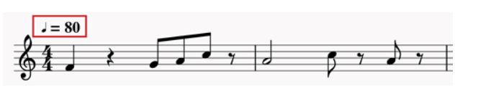

Agóxica: A cinética agóxica ou musical (do grego *kine*, "movemento") define a velocidade á que se debe interpretar unha composición. Esta velocidade chámase tempo (velocidade do pulso).
Indícase mediante expresións en italiano (tamén poden estar en alemán ou francés) como Allegro ou Adagio.

Indicacións de Tempo máis utilizadas e a súa relación co tempo metronómico:
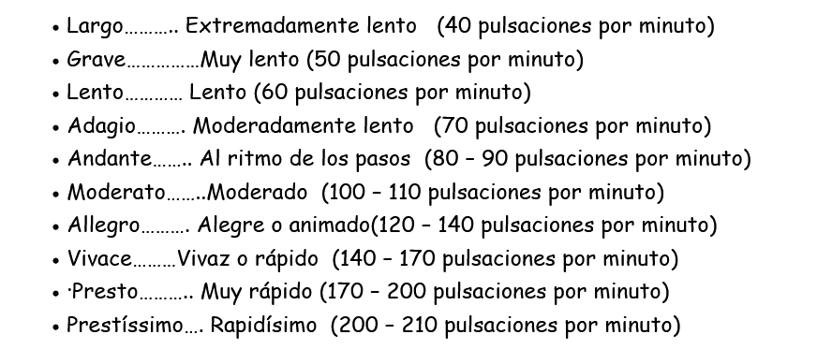

Términos da agóxica para expresar cambios na velocidade do Tempo:

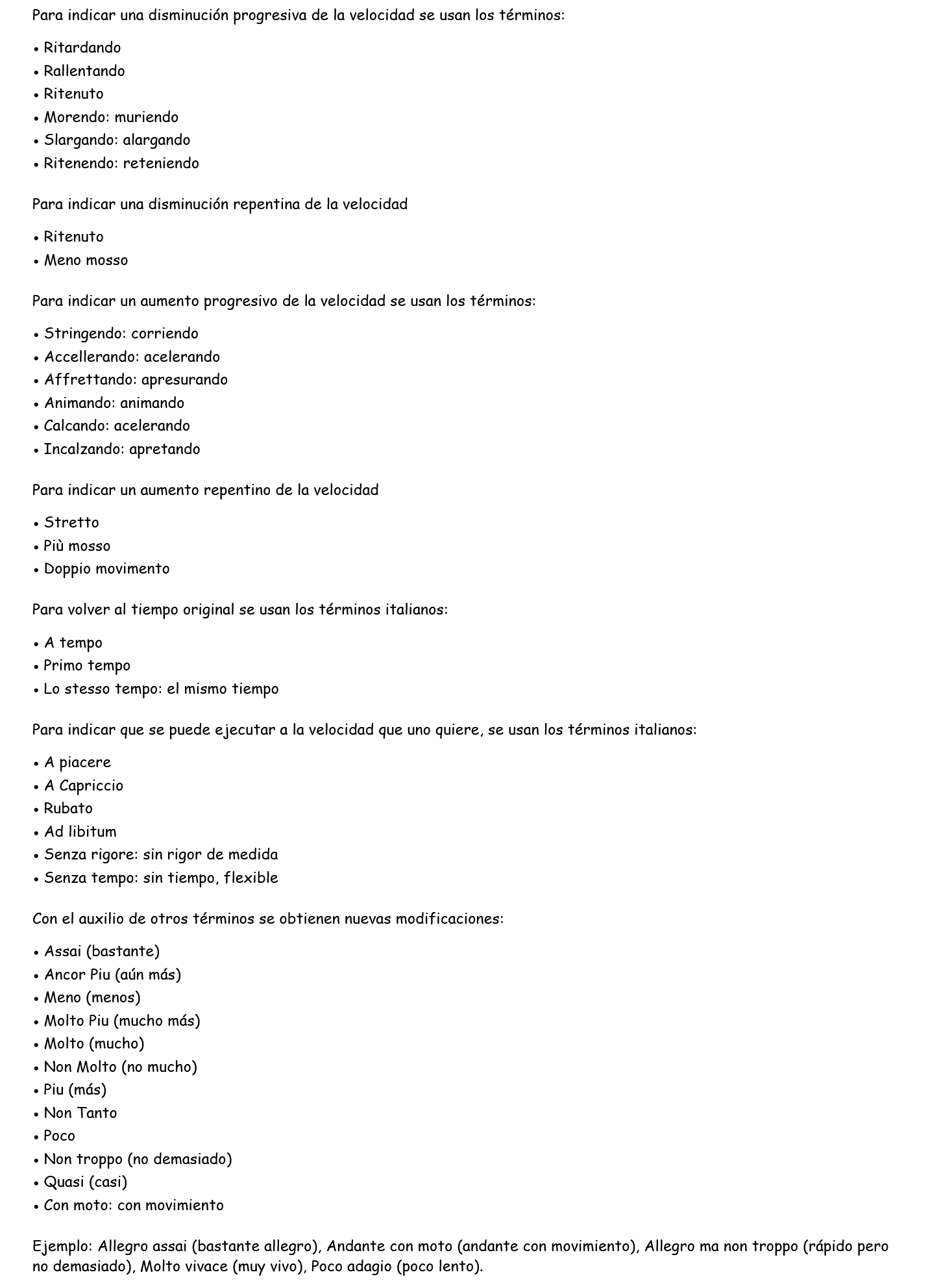

CARÁCTER
O carácter é a expresión dunha obra musical.
Para indicar o carácter que debe imprimirse á interpretación dunha obra musical se utilizan términos italianos como estos:

Agitato – axitado
Amoroso – amoroso
Appasionato – apasionado
Cantabile – cantable
Con fuoco – fogoso
Con grazia – con gracia
Con moto – movido
Deciso – con decisión
Dolce – con dozura
Espressivo – expresivo
Giocosso – alegre
Leggiero – lixeiro
Maestoso – maxestuoso
Mesto – triste
Mosso – movido
Scherzando – xogando, bromeando, tono alegre e desenfadado

